"Качары кенi"  акционерлік қоғамы  Қазақстан Республикасы, 111500  Рудный қ., Қостанай облысы,  Ленин к-сі, 26  Т/Ф: +7(71456) 2 26 26  E: Info.kacharyruda@erg.kz | 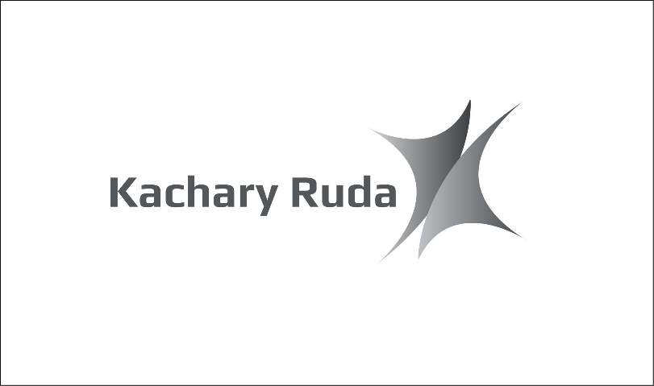 | Акционерное общество  "Качары руда"  Республика Казахстан, 111500  г. Рудный, Костанайская область,  ул. Ленина, 26  Т/Ф: +7(71456) 2 26 26  E: Info.kacharyruda@erg.kz

Құрметті тұтынушылар!

«Табиғи монополиялар туралы» ҚР Заңының (бұдан әрі – Заң) 22-бабының 8-тармағына және Қазақстан Республикасы Ұлттық экономика министрлігінің 2019 жылғы 19 қарашадағы № 90 бұйрығымен бекітілген тарифтерді қалыптастыру қағидаларының (бұдан әрі - Қағидалар) 609-тармағына сәйкес , «Качары кені» АҚ Қостанай облысы бойынша ҚР ҰЭМ Табиғи монополияларды реттеу жөніндегі комитеті Департаментінің 04.08.2025 жылғы № 154-НҚ бұйрығымен 2025 – 2027 жылдарға жылу энергиясын өндіру бойынша «Качары кені» АҚ қызметіне тарифтер бекітілді:
  - 01.09.2025 жылдан бастап – 8 768,14 теңге/Гкал ҚҚС-сыз;
  - 2026 жыл – 8 629,69 теңге/Гкал ҚҚС-сыз;
  - 2027 жыл – 8 744,55 теңге/Гкал ҚҚС-сыз.

Жылу энергиясын өндіру бойынша қызметке тариф пен тарифтік смета төмендегілердің негізінде уәкілетті органмен өзгертілді:
- Заңның 22-бабы 1-тармағының 1)-тармақшасы және Қағидалардың 601-тармағының 1)-тармақшасы - 2025 жылғы 1 шілдеден бастап «QAZAQGAZ AIMAQ» АҚ сатып алынатын стратегиялық тауар-тауарлық газдың құнының өзгеруі,
- Заңның 22-бабы 1-тармағының 9-2)-тармақшасы және Қағидалардың 601-тармағының 11)-тармақшасы - 2024 жылғы статистика деректері бойынша қалыптасқан Қостанай облысындағы экономикалық қызмет түрі бойынша бір жұмыскердің орташа айлық атаулы жалақысының өзгеруі.

